Д. Мамин-Сибиряк «Алёнушки сказки»
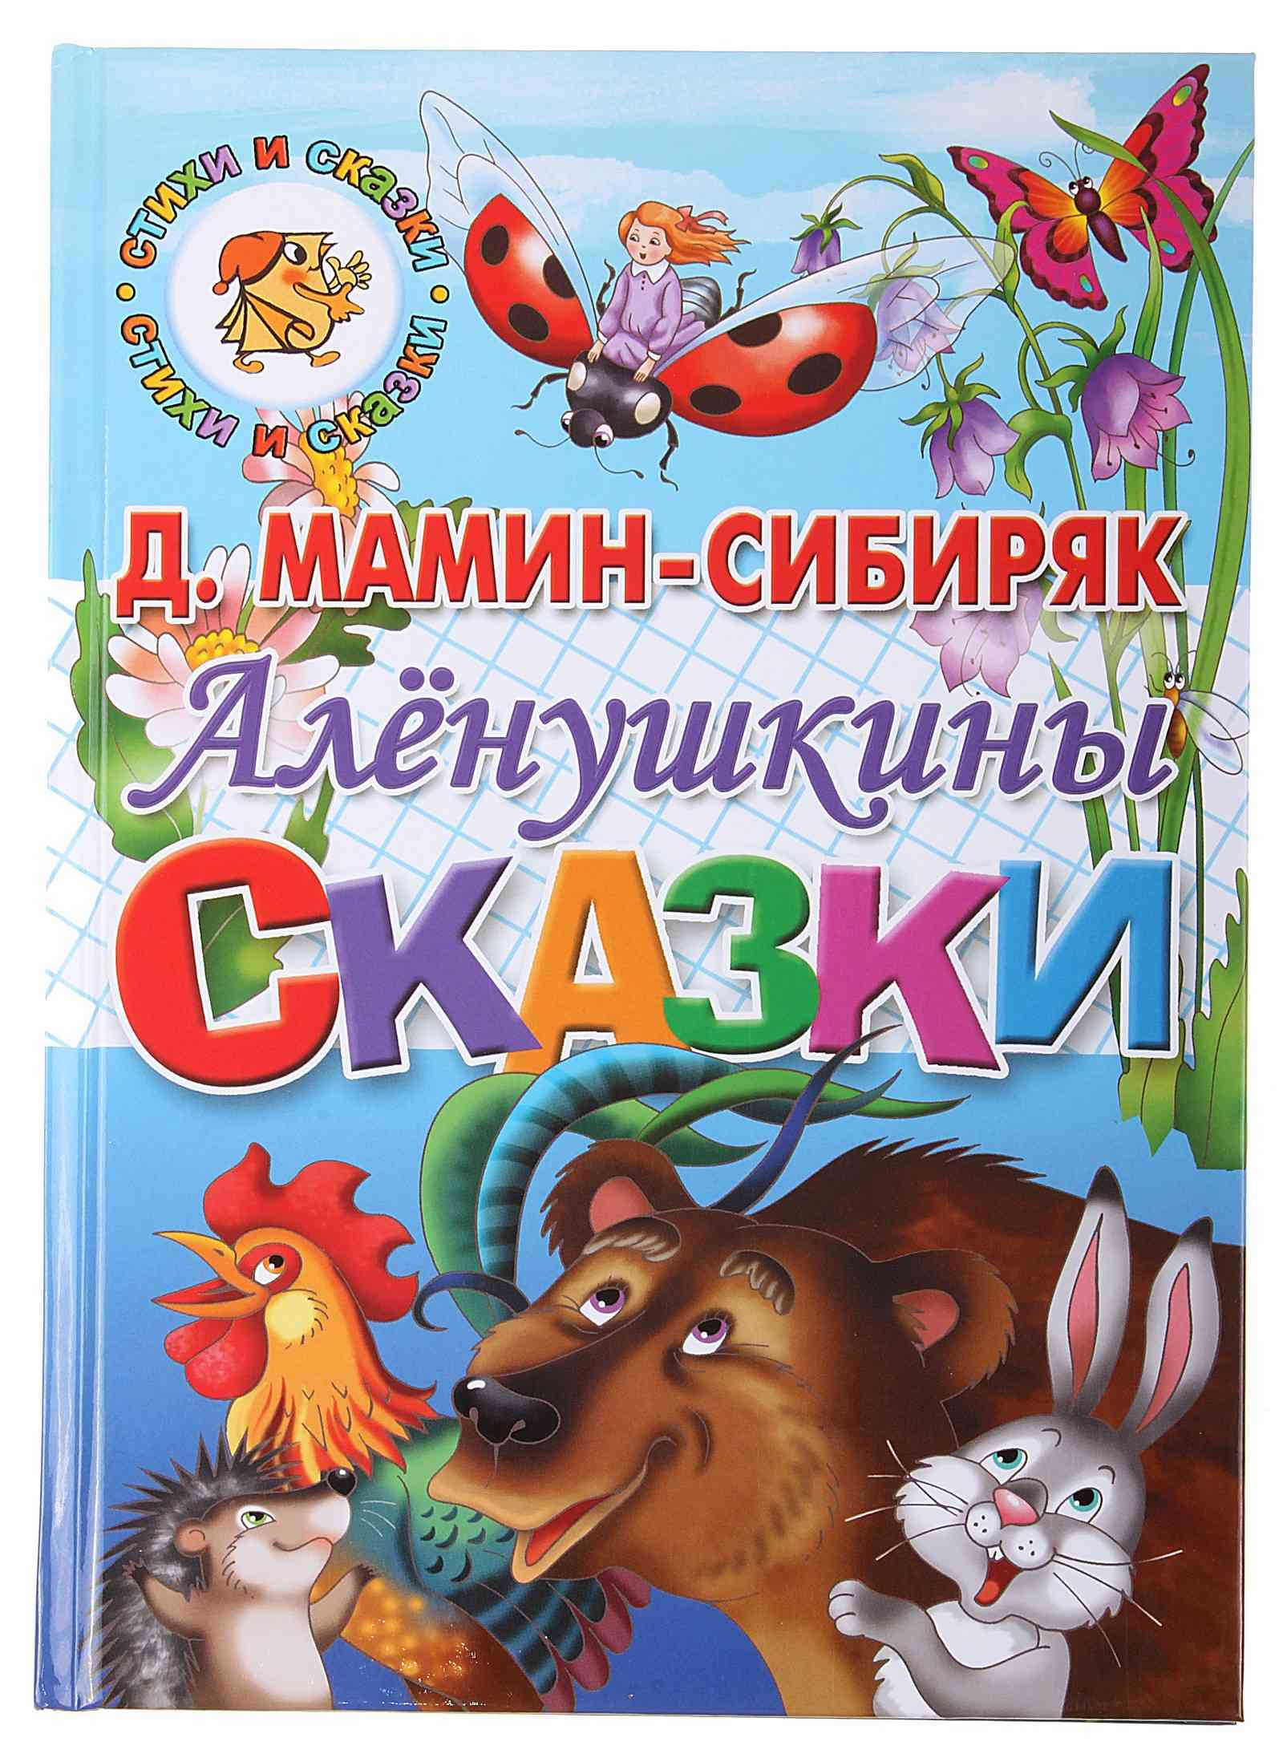
Мамина-Сибиряка читать начинают с детского сада или младших школьных классов. Сборник Аленушкины сказки Мамина-Сибиряка – самые известные из них. Эти небольшие сказки из нескольких глав говорят с нами устами животных и птиц, растений, рыб, насекомых и даже игрушек. Прозвища главных героев умиляют взрослых и веселят детей: Комар Комарович - длинный нос, Ерш Ершович, Храбрый Заяц - длинные уши и другие. Мамин-Сибиряк Аленушкины сказки при этом написал не только для развлечения, автор умело совместил полезные сведения с захватывающими приключениями.
Качества, которые развивают сказки Мамина-Сибиряка (по его собственному мнению):
- Скромность;
- Трудолюбие;
- Чувство юмора;
- Ответственность за общее дело;
- Бескорыстная крепкая дружба.
Читать книгу - http://www.skazayka.ru/alyonushkinyi-skazki/
Слушать сказки - http://www.hobobo.ru/audioskazki/skazki-mamina-sibirjaka-mp3/
Смотреть - http://multfilmi-online.ru/muljtfiljm-po-skazkam-mamina-sibiryaka.html
https://www.ivi.ru/watch/42232
Пройти тест по сказкам - https://kupidonia.ru/viktoriny/viktorina-alenushkiny-skazki

Щедра на природные и человеческие богатства земля уральская. Наделяются большими талантами люди, что являют собой душу родного края. Одним из таких дарований оказался Д. Н. Мамин-Сибиряк, сказки для детей которого получили широчайшую известность в России. Яркий и поэтический язык писателя высоко оценили любители отечественной литературы.
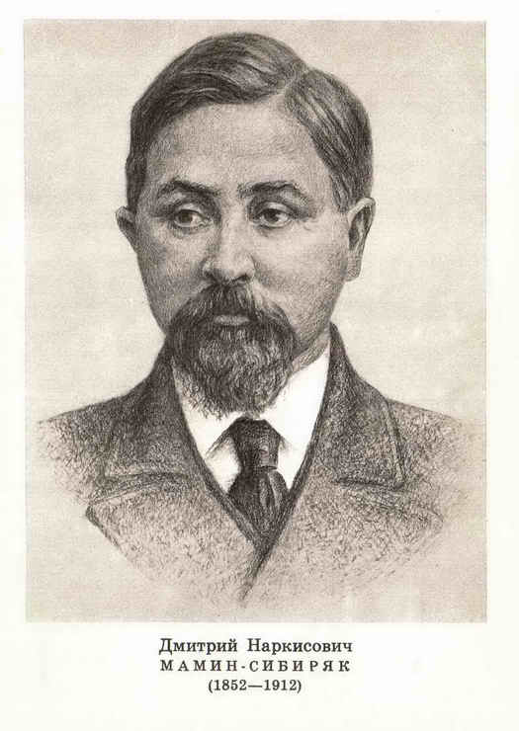
Многие произведения коренного уральца повествуют о красоте густого леса и активной жизни его обитателей. Во время чтения реалистичного рассказа «Приемыш», малыш сможет соприкоснуться с миром дикой природы и прочувствовать все оттенки таежного великолепия. В «Медведко» ребенка ожидает встреча с косолапым крохой, чьи повадки доставляют окружающим одни хлопоты и проблемы.
Выдуманные истории Мамина-Сибиряка отличаются интересными сюжетами и разнообразием персонажей. Героями его произведений становились различные обитатели леса – начиная от обычного комара и заканчивая старой елью. Уточку Серую Шейку и храброго Зайца обожает несколько поколений читателей. Также писатель создавал небылицы, схожие с народным фольклором. Ярким примером подобного творчества является сказка о царе Горохе.
Биография писателя - http://biografix.ru/maminsibiryak

